电化学原位拉曼测试单
- 样品信息以及测试条件确认
- 样品材料成分、尺寸？
样品1/2材料：自支撑材料，NiFe泡沫上原位生长的NiS-Fe₉Ni₉S₁₆纳米线
实物图 样品1/2：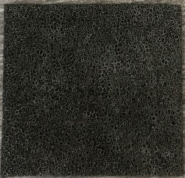
实物尺寸：长宽：2cm*2cm厚度1mm 微观尺寸：nm级
样品1/2SEM：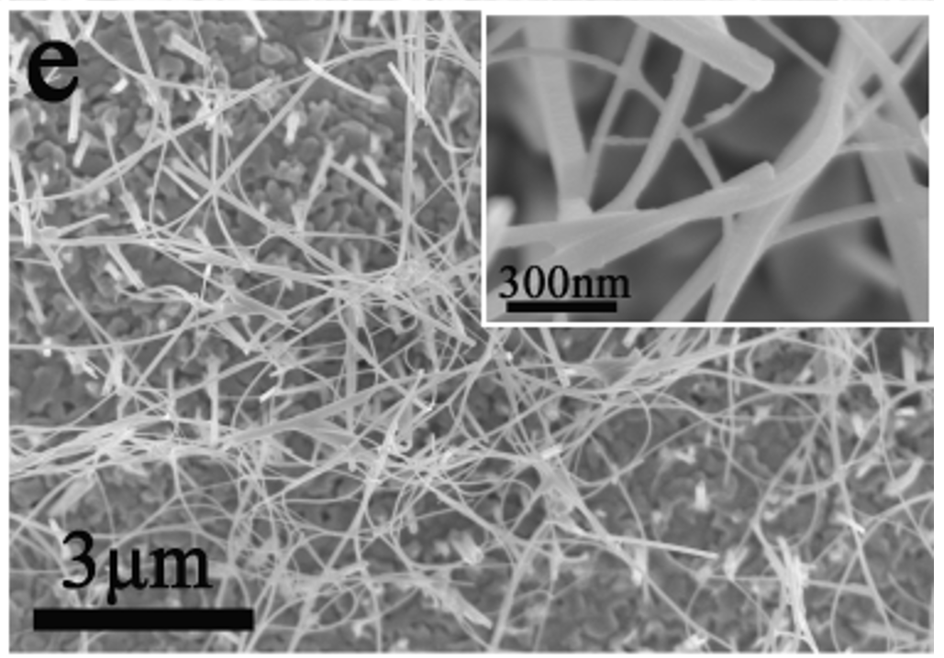
Raman样品1/2：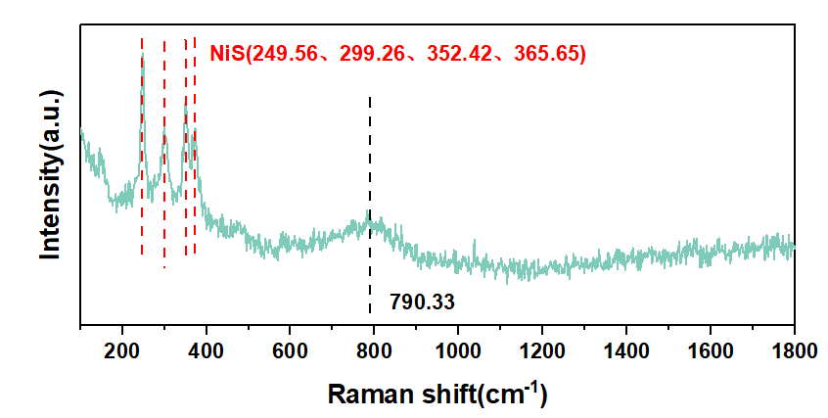

- 是否为单原子或者团簇样品？
否
- 做哪种电催化体系？
样品1：电催化分解水半反应-析氢反应（三电极体系）
样品2：电催化分解水半反应-析氧反应（三电极体系）
- 电压窗口范围，vs. Hg/HgO
样品1：OCP，-0.9，-0.93，-0.95，0.97，-1.0，-1.1，-1.2，-1.3，-1.4，-1.5 V
OCP到-1.5V过程确保每个电压都运行十分钟，对应电压通电时测试拉曼！！！
注：所有电压区间测完后断电10分钟后再测一个拉曼
样品2：OCP，0.33，0.36，0.44，0.45，0.46，0.47，0.54，0.64，0.74，0.84 V
OCP到0.84V过程确保每个电压都运行十分钟，对应电压通电时测试拉曼！！！
注：所有电压区间测完后断电10分钟后再测一个拉曼
- 电催化体系参比电极和对电极分别是什么
参比电极：Hg/HgO电极
对电极：高纯碳棒电极

- 拉曼范围（扫描范围 100-1800cm⁻¹）
100-1800

- 重点关注哪个峰在原位过程中的变化？
样品1：
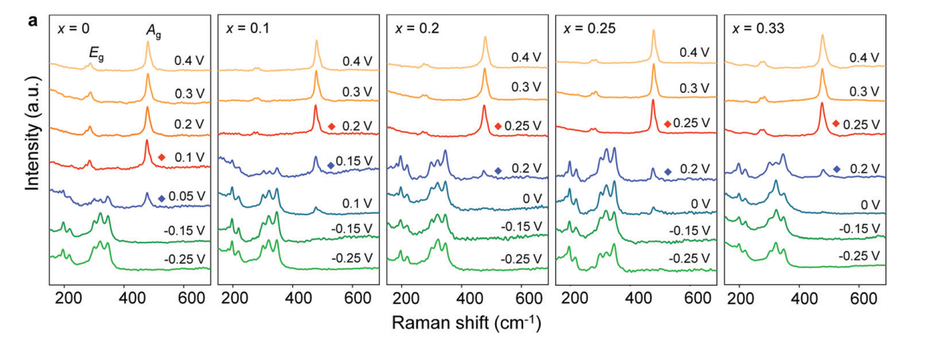
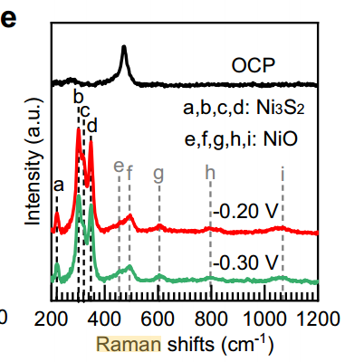
1：221，303，322，349 cm ⁻¹左右的Ni₃S₂的特征峰随着电压升高逐渐出现并增强；
2：初始Raman的特征峰会逐渐减弱直到消失
注：通电前拉曼图谱尽量接近初始样品信号（实在不行就凭经验选一个点，确保是我的样品信号），只要突出通电有新峰（221，303，322，349 cm ⁻¹左右 ）且随电压增强即成功

样品2：
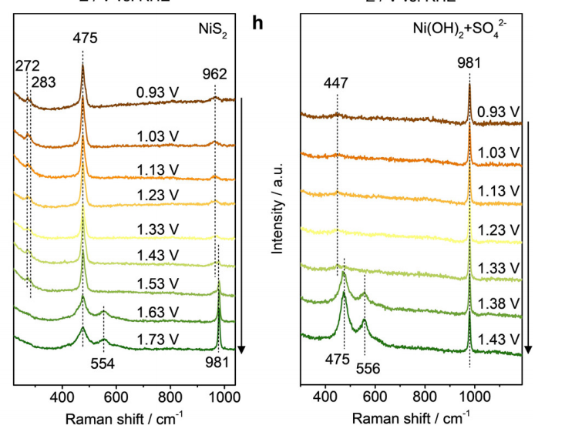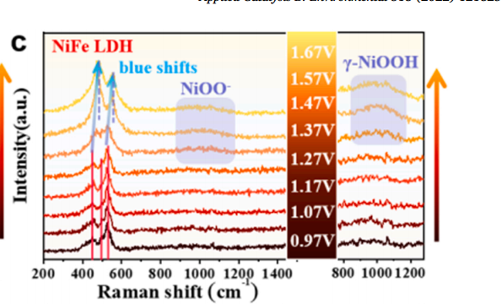
1：475，545 cm ⁻¹左右的NiOOH的特征峰随着电压升高逐渐出现并增强；
2：962, 981cm ⁻¹左右的SO₃²⁻/SO₄²⁻的特征峰随着电压升高逐渐出现并增强
注：通电前拉曼图谱尽量接近初始样品信号（实在不行就凭经验选一个点，确保是我的样品信号），只要突出通电有新峰（475，545 ，962，981cm ⁻¹左右 ）且随电压增强即成功
- 电解液什么成分，反应的气氛有无特殊要求？
电解液成分：1.0 M KOH，无需通气

- 电极测试原位前是否需要活化，如果需要请提供活化条件
无需活化,千万不要活化。我的样品一定会重构！我要的就是原始样品到重构后的拉曼光谱！！！

- 如果是采用i-t测试 确认是按照恒压不同时间采点还是变压不同电压间隔采点
变压测试

- 附录类似材料原位拉曼数据的参考文献，可单独发群里；如果没有相关参考文献提供的，只要峰位出现变化（含微弱变化），就认为本次测试成功了。
样品1参考文献：
DOI: 10.1039/d1ee02985a
https://doi.org/10.1038/s41467-024-49015-4

样品2参考文献：
doi.org/10.1002/anie.202011097
https://doi.org/10.1016/j.apcatb.2022.121825
13.如果是因为隐瞒样品信息或者自己知道本材料的注意点未列出的，概不负责的哦，望理解。

注意事项：
1：测试老师先把样品在没有电解液时候测一个普通拉曼数据，然后上样品到原位电解池（电解液里面）之后，先找测试点尽量接近（没有电解液时候测的初始普通拉曼数据），尽量接近，若不接近可能是因为电解液有干扰，那只能凭经验找一个点，后电压从OCP一直加压 这里所有数据都保存。

2：我的样品1和2加完电压之后就重构了，测试只能测一次！！！因为我要的就是追踪重构过程

3：上原位电解槽后的初始拉曼信号对我而言并不是很重要（能接近初始样品最好不过，不行的话别纠结），样品1要的是重构后Ni₃S₂的新峰；样品2要的是重构后NiFeOOH以及SO₃²⁻/SO₄²⁻的新峰

